Nama : Tristan Vitorio Sinaga
NIM : 2802400710
Title : Bases
Category : General Skill
Difficulty : Easy
Source : https://play.picoctf.org/practice/challenge/67?category=5&page=1&search=bases
Goal
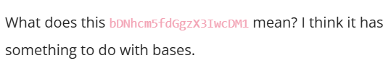
Mencari flag dari kode acak yang diberikan.

Solution
Langkah 1 : Pahami apa itu Bases
Bases adalah serangkaian digit yang digunakan untuk merepresentasikan angka. Secara umum dapat didefinisikan sebagai jumlah total digit yang digunakan untuk menyatakan bilangan dalam suatu sistem bilangan. Pada soal ini, karena membahas tentang bases berarti memiliki hubungan dengan Encode dan Decode.

Langkah 2 : Pahami Encode dan Decode
Encode dan Decode adalah proses mengubah suatu data menjadi format matematis biner dan dapat dilakukan sebaliknya dari format matematis biner menjadi suatu data.

Langkah 3 : Decode kode yang diberikan menjadi suatu data yang benar menggunakan base64
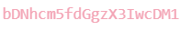
Pada umumnya Encoding & Decoding data menggunakan base64. Funfact 64 mewakili simbol pada tabel biner yang dimulai dari huruf besar, huruf kecil, angka, dan karakter khusus. Ketika kita mengencode suatu data, karakter khusus dan data biner bisa terlewatkan atau kacau dalam prosesnya. Untuk itu base64 digunakan, dimana mengubah suatu karakter menjadi data biner 0 1 dan digabungkan dengan karakter lain dan dipisah menjadi 4 bagian. Karena hal itu, encode menggunakan base64 tidak akan melewatkan karakter khusus dan data biner saat prosesnya. Untuk itu saya membuka web untuk decode suatu kode menggunakan base64, dan masukan kode yang diberikan.

Setelah saya decode kodenya akan memunculkan outputnya.

Saya mendapatkan flagnya, dan dapat dikirim dengan cara picoCTF{ (flag) }.

Learning Lesson
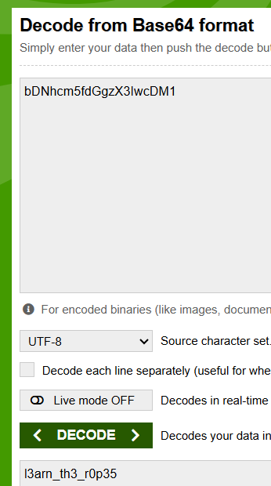
- Saya belajar tentang apa itu decode dan encode.
- Saya belajar bahwa suatu data dapat diubah menjadi suatu yang acak menggunakan encode.
- Saya belajar suatu data yang telah di encode dapat dibalikkan ke semula dengan decode.
- Saya belajar kenapa menggunakan base64 untuk encode & decode suatu data.

Conclusion
Pengalaman pertama saya mengetahui kegunaan darii encode dan decode, untuk mengubah suatu data menjadi data acak agar data asli tetap terjaga.

